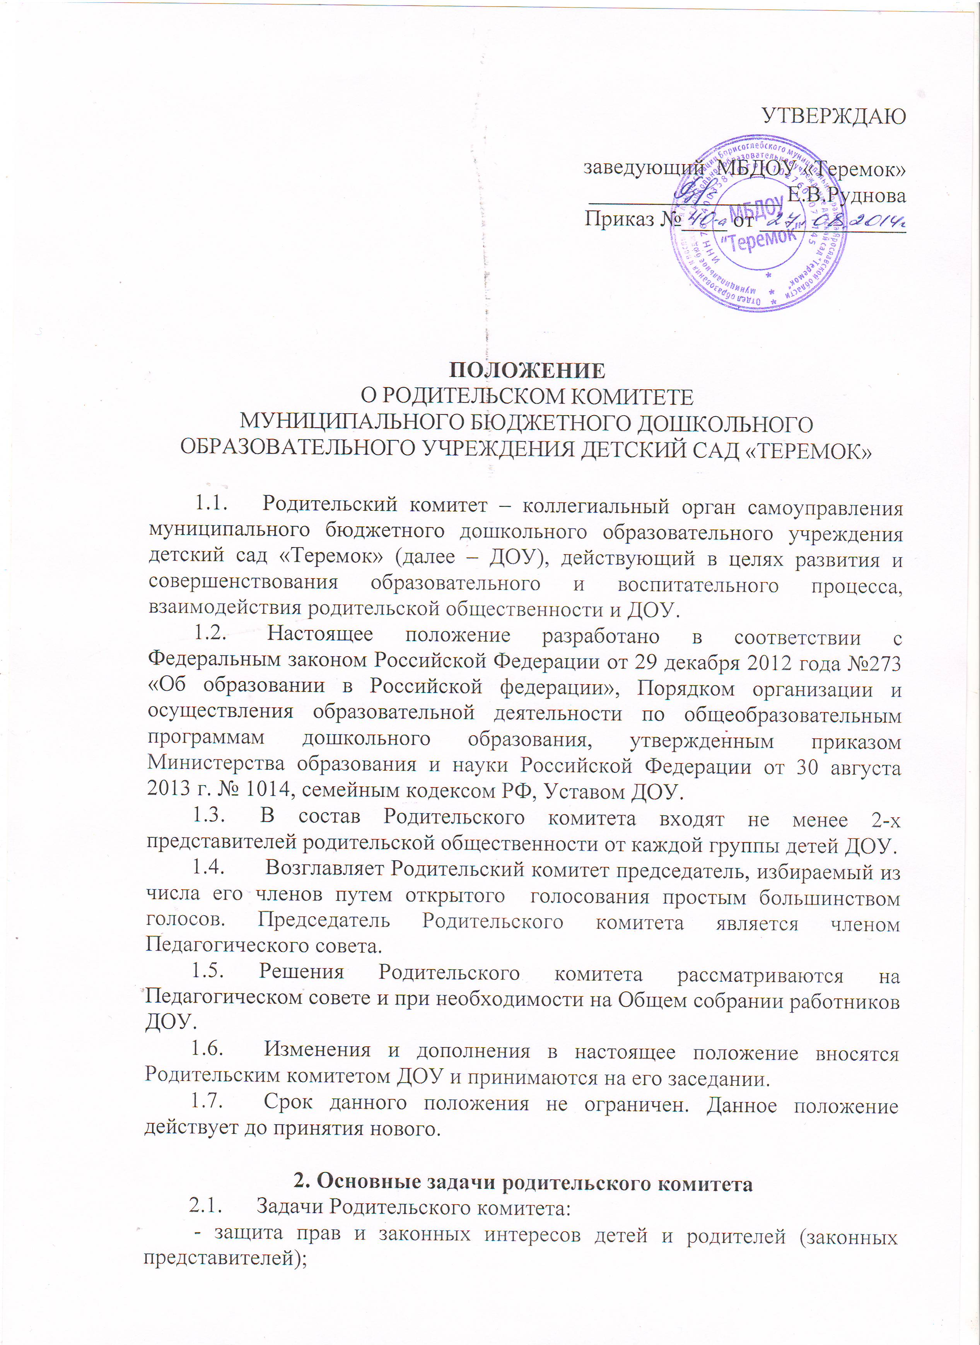

- принятие участия в организации и проведении мероприятий, не предусмотренных учебным планом;
- совместная работа с ДОУ по политике муниципального района в области дошкольного образования;
- защита прав и интересов родителей (законных представителей);
- рассмотрение и обсуждение основных направлений развития ДОУ.
Заседания Родительского комитета проводятся ежеквартально. Обязанности по организации и проведению заседаний Родительского комитета возлагаются на его председателя.
Решения Родительского комитета принимаются простым большинством голосов путем открытого голосования.

3. Функции Родительского комитета
3.1. Родительский комитет ДОУ:
- обсуждает Устав и другие локальные акты ДОУ, касающиеся взаимодействия с родительской общественностью, решает вопрос о внесении в них необходимых изменений и дополнений;
- участвует в определении направления образовательной деятельности ДОУ;
- заслушивает отчеты заведующего о создании условий для реализации общеобразовательных программ в ДОУ;
- участвует в подведении итогов деятельности ДОУ за учебный год по вопросам работы с родительской общественностью;
- принимает информацию, отчеты педагогических и медицинских работников о состоянии здоровья детей, ходе реализации образовательных и воспитательных программ;
- заслушивает доклады, информацию представителей организаций и учреждений, взаимодействующих с ДОУ по вопросам образования и оздоровления детей, в том числе о проверке состояния образовательного процесса, соблюдения санитарно-гигиенического режима ДОУ, об охране жизни и здоровья детей;
- принимает участие в планировании и реализации работы по охране прав и интересов детей и их родителей (законных представителей) во время образовательного процесса в ДОУ;
- вносит предложения по совершенствованию образовательного процесса в ДОУ;
- содействует организации совместных с родителями (законными представителями) мероприятий в ДОУ - родительских гостинных, родительских клубов, Дней открытых дверей и др.;
- совместно с заведующим ДОУ принимает решение о поощрении, награждении благодарственными письмами наиболее активных представителей родительской общественности.

4. Права и компетенция родительского комитета
4.1. Родительский комитет имеет право:
- принимать участие в управлении ДОУ как орган самоуправления;
- требовать у заведующего ДОУ выполнения его решений.
4.2. Каждый член Родительского комитета при несогласии с решением последнего вправе высказать свое мотивированное мнение, которое должно быть занесено в протокол.
4.3. Компетенция родительского комитета:
- защита прав и законных интересов детей и родителей (законных представителей);
- участие в организации и проведении мероприятий, не предусмотренных учебным планом.

5. Организация управления родительским комитетом
5.1. В состав Родительского комитета входят председатели Родительских комитетов групп, избираемые на родительских собраниях групп путем открытого голосования простым большинством голосов, общей численностью не менее 2-х человек от каждой группы.
5.2. В необходимых случаях на заседание Родительского комитета приглашаются заведующий, педагогические, медицинские и другие работники ДОУ, представители общественных организаций, учреждений, родители, представители Учредителя. Необходимость их приглашения определяется председателем Родительского комитета.
Приглашенные на заседание Родительского комитета пользуются правом совещательного голоса.
5.3. Родительский комитет выбирает из своего состава председателя и секретаря сроком на 1 учебный год.
5.4. Председатель Родительского комитета:
- организует деятельность Родительского комитета;
- информирует членов Родительского комитета о предстоящем заседании не менее чем за 14 дней до его проведения;
- организует подготовку и проведение заседаний Родительского комитета;
- определяет повестку дня Родительского комитета;
- контролирует выполнение решений Родительского комитета;
- взаимодействует с председателями Родительских комитетов групп;
- взаимодействует с заведующим ДОУ по вопросам самоуправления.
5.5. Родительский комитет работает по плану, составляющему часть годового плана работы ДОУ.
5.6. Заседания Родительского комитета созываются ежеквартально.
5.7. Заседания Родительского комитета правомочны, если на них присутствует не менее половины его состава.
5.8. Решение Родительского комитета принимается открытым голосованием и считается принятым, если за него проголосовало не менее двух третей присутствующих.
При равном количестве голосов решающим является голос председателя Родительского комитета.
5.9. Организацию выполнения решений Родительского комитета осуществляет его председатель совместно с заведующим ДОУ.
5.10. Непосредственным выполнением решений занимаются ответственные лица, указанные в протоколе заседания Родительского комитета. Результаты выполнения решений докладываются Родительскому комитету на следующем заседании.

6. Взаимосвязи родительского комитета
с органами самоуправления ДОУ.
6.1. Родительский комитет организует взаимодействие с другими органами самоуправления ДОУ - Общим собранием работников ДОУ, Педагогическим советом ДОУ через:
- участие представителей Родительского комитета в заседаниях Общего собрания работников, Педагогического совета ДОУ;
- представление на ознакомление Общему собранию работников ДОУ и Педагогическому совету ДОУ решений, принятых на заседании Родительского комитета;
- внесение предложений и дополнений по вопросам, рассматриваемым на заседаниях Общего собрания работников и Педагогического совета ДОУ.

7. Ответственность Родительского комитета
7.1. Родительский комитет несет ответственность:
- за выполнение, выполнение не в полном объеме или невыполнение закрепленных за ним задач и функций;
- соответствие принимаемых решений законодательству РФ, нормативно-правовым актам.

8. Делопроизводство Родительского комитета
8.1. Заседания Родительского комитета оформляются протоколом.
8.2. В протоколе фиксируются:
- дата проведения заседания;
- количество присутствующих (отсутствующих) членов Родительского комитета из общего числа членов.
- приглашенные (ФИО, должность);
- повестка дня;
- ход обсуждения вопросов, выносимых на Родительский комитет;
- предложения, рекомендации и замечания членов Родительского комитета и приглашенных лиц;
- решение Родительского комитета.
8.3. Протоколы подписываются председателем и секретарем Родительского комитета.
8.4. Нумерация протоколов ведется от начала учебного года.

